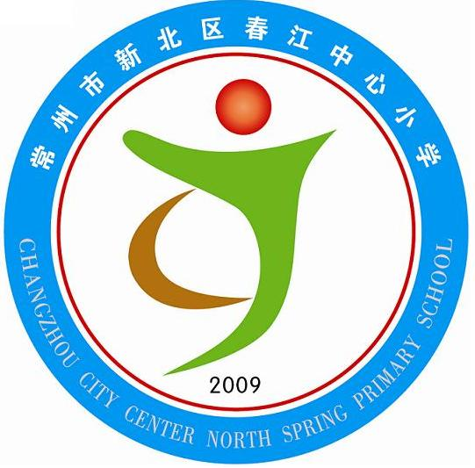享受如春教育，培育有根新人

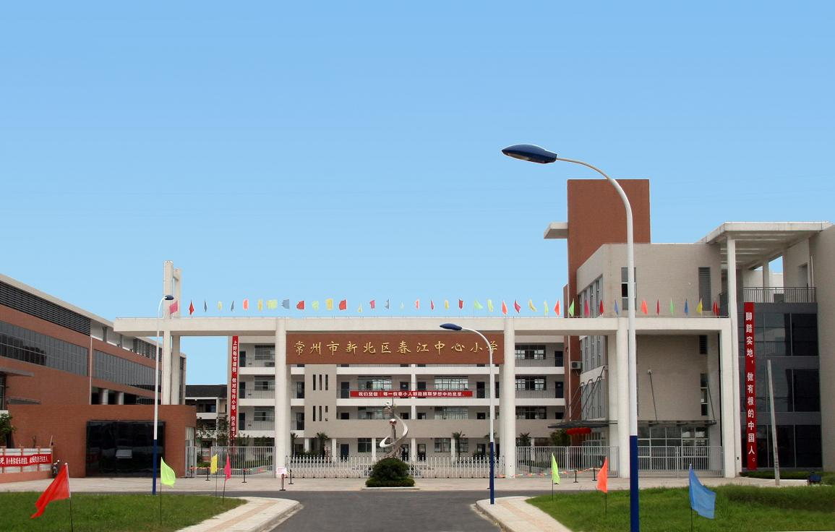

活动班级：
活动主题：
活动时间：
任课教师：

享受如春教育，培育有根新人
综合实践活动小队介绍
小队名称：
小队长：
队员：
活动口号：

队 歌：

我们的小队旗：

享受如春教育，培育有根新人
综合实践活动记载簿
小队 队员：
时间： 记录员：
前期准备：（可以是文献资料的研究、也可以是学生的生活经历的再现……）

研究主题：（小组商量、确定本次活动的主题）

研究方法：（具体写一写准备怎样开展）

享受如春教育，培育有根新人
综合实践活动记载簿
精彩掠影（活动照片）

精彩再现（照片讲解）

享受如春教育，培育有根新人
综合实践活动记载簿
写一写活动中的故事或感受

